

Διοργανωτής Φορέας
EΛΛΗΝΙΚΟ FORUM ΜΕΤΑΝΑΣΤΩΝ
Πατησίων 81 τκ 10634 ΑΘΗΝΑ
τηλ. 210-88831620, fax. 210-8831620,
e-mail: ingreece@hotmail.gr, URL: www.migrant.gr

Δράση 1.1/11: «Πληροφόρηση – Εξυπηρέτηση Υπηκόων Τρίτων Χωρών νομίμως διαμενόντων στη χώρα»
Έργο 1.1γ/11 «Δημιουργία μεικτών κέντρων νεότητας»
Καλλιτεχνική- ψυχαγωγική- πολιτιστική δράση:
«Διαφορετικότητα: το Παρόν και το Μέλλον»

Στοιχεία τόπου διεξαγωγής: Πολιτιστικό Κέντρο "Καύκασος", Πατησίων 81, Αθήνα.
Ημερομηνία και ώρα διεξαγωγής: 26 Ιουνίου 2013 - 17:00.

ΠΡΟΓΡΑΜΜΑ ΕΚΔΗΛΩΣΗΣ


"Οι περιπέτειες ενός μετανάστη μαθητή", θεατρικό έργο με τη χρήση οπτικοακουστικών μέσων, υπεύθυνη καθηγήτρια: Ειρήνη Αντωναράκου, Παίζουν οι μαθητές διαπολιτισμικού Σχολείου του Δήμου Ελληνικού: Αιμιλία Ζλάτκοβα, Αντρέι Κοτσίλο, Τατιάνα Κουζμίνιχ, Ανί Χουσρουντιάν, Έρικ Τσεπκάνοβ, Μάισα Μπάντρ.

Διακεκριμένοι καλλιτέχνες με μεταναστευτική καταγωγή στην Ελλάδα μεταφέρουν στους Νέους την εμπειρία τους για τη διαφορετικότητα. Καλεσμένοι μας είναι ο Μανώλης Αφολάνιο (Μc Yinka), ο Λαέρτης Βασιλείου, ο Murat Ali και άλλοι.
Δημιουργικό Παιχνίδι (εμψύχωση: Μαρία Κατερίνα Σκιαδά, Δώρα Σαμιώτη)

Έκθεση των Παιδικών Ζωγραφιών από τις εκδηλώσεις των προγραμμάτων.
Γεωργιανή Κουζίνα.

 |  |  | 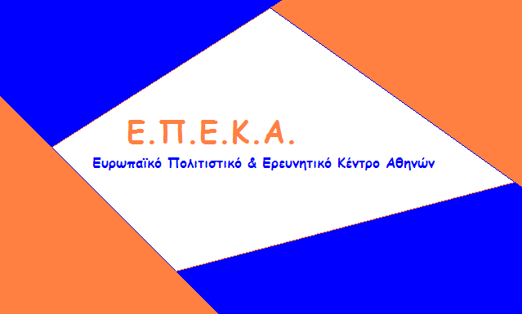 | 
ΕΛΛΗΝΙΚΗ ΔΗΜΟΚΡΑΤΙΑ  ΥΠΟΥΡΓΕΙΟ ΕΣΩΤΕΡΙΚΩΝ | ΕΥΡΩΠΑΪΚΟ ΤΑΜΕΙΟ ΕΝΤΑΞΗΣ | ΕΥΡΩΠΑΪΚΗ ΕΝΩΣΗ | ΕΥΡΩΠΑΙΚΟ ΠΟΛΙΤΙΣΤΙΚΟ & ΕΡΕΥΝΗΤΙΚΟ ΚΕΝΤΡΟ ΑΘΗΝΩΝ | ΣΥΝΔΕΣΜΟΣ ΚΟΙΝΩΝΙΚΩΝ ΛΕΙΤΟΥΡΓΩΝ ΕΛΛΑΔΟΣ | ΕΛΛΗΝΙΚΟ ΦΟΡΟΥΜ ΜΕΤΑΝΑΣΤΩΝ
Η Δράση 1.1/11, Έργο 1.1.γ/11 με τίτλο «Δημιουργία μεικτών κέντρων νεότητας» συνολικού προϋπολογισμού ΕΥΡΩ 282.000,00 υλοποιείται στο πλαίσιο του Ετήσιου Προγράμματος 2011 του ΕΥΡΩΠΑΙΚΟΥ ΤΑΜΕΙΟΥ ΕΝΤΑΞΗΣ ΥΠΗΚΟΩΝ ΤΡΙΤΩΝ ΧΩΡΩΝ (Ε.Τ.Ε.) και συγχρηματοδοτείται κατά 75% από Κοινοτικούς Πόρους και κατά 25% από Εθνικούς Πόρους.

